Quale autorità provinciale di pubblica sicurezza, il Prefetto ha la responsabilità dell'ordine e della sicurezza pubblica e presiede il Comitato Provinciale per l'Ordine e la Sicurezza Pubblica. A differenza del Questore, cui compete il coordinamento tecnico delle Forze dell'ordine e, dell'Autorità Giudiziaria, cui spettano invece le iniziative avviate a seguito dell'avvenuta perpetrazione di un reato, il Prefetto assolve a tale compito da una prospettiva socio-politica ed in funzione prevalentemente di prevenzione.

Prefettura - Ufficio Territoriale
del Governo di Cremona


Prefettura
Ufficio Territoriale
del Governo
di Cremona

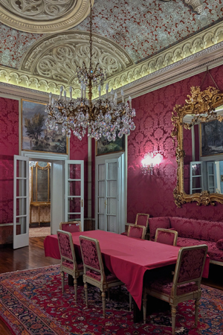

•

PREFETTURA
UFFICIO TERRITORIALE
DEL GOVERNO
DI CREMONA

sito internet
https://prefettura.interno.gov.it/it/prefetture/cremona
telefono: 0372 - 4881
pec: protocollo.prefcr@pec.interno.it
ORDINE E
SICUREZZA
PUBBLICA
Svolge compiti di coordinamento nell'ambito del contrasto della criminalità comune e, nella lotta contro terrorismo, individua gli obiettivi sensibili presenti nel territorio provinciale, siano essi luoghi o soggetti esposti a particolari rischi per la propria sicurezza personale. Tutelare l'ordine pubblico significa soprattutto prevenire le cause che potrebbero incrinarlo. In questo scenario si colloca il ruolo fondamentale del Prefetto al servizio delle istituzioni e del cittadino. Tutela dell'ordine pubblico, quindi, come prevenzione degli atti collettivi di violenza e di arbitrio, ma anche come garanzia dell'ordine sociale, dell'armonico sviluppo dei rapporti nel mondo del lavoro, dell'impresa e della scuola, come quieto svolgimento della vita comunitaria in tutte le sue manifestazioni d'ordine economico, culturale, volontaristico etc.

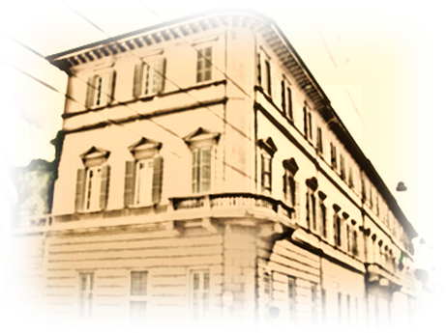

Il Prefetto è un organo periferico dell'Amministrazione
IL PREFETTO
E LA
PREFETTURA
COSA FA
IL. PREFETTO

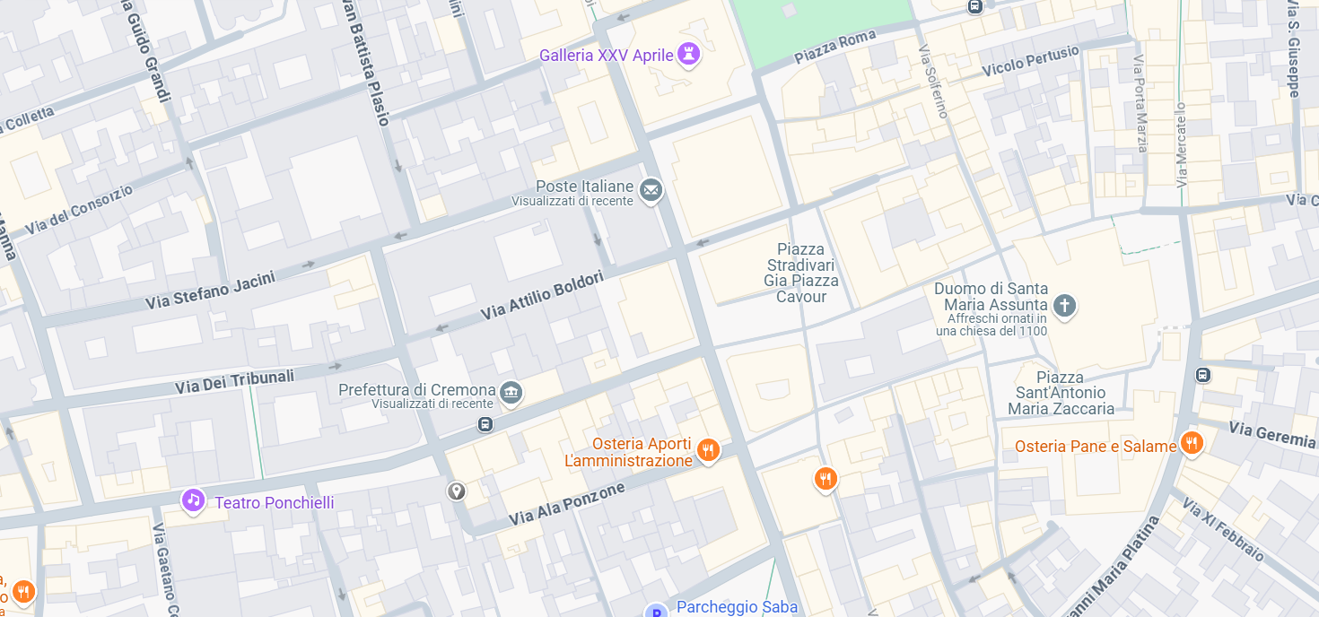
Statale con competenza generale e funzioni di rappresentanza governativa a livello provinciale.
Il Prefetto:
- rappresenta il Governo a livello provinciale;
- esercita tutte le funzioni dell'amministrazione periferica dello Stato non espressamente conferite ad altri Uffici;
- sovrintende alle residue funzioni amministrative esercitate dallo Stato, coordinandole con quelle esercitate dagli Enti locali, direttamente o attraverso la presidenza della Conferenza permanente dei dirigenti degli Uffici statali;
- vigila sulle Autorità amministrative operanti nella provincia e vi si sostituisce, in caso di urgente necessità, adottando le misure del caso (ordinanze di urgenza).
Il ruolo di rappresentanza generale del Governo, riconosciuto al Prefetto, trova ulteriore conferma e supporto nell'istituzione della "Conferenza permanente" da lui presieduta e composta dai responsabili delle strutture periferiche dello Stato. In quanto rappresentante generale del Governo, il Prefetto infatti presiede la Conferenza Permanente, organo che l'aiuta nell'esercizio delle sue funzioni di coordinamento generale e di raccordo degli uffici periferici dello Stato.
Nei rapporti tra lo Stato e le Autonomie Locali il Prefetto riveste il ruolo di garante della continuità gestionale delle Amministrazioni locali ogni qualvolta vengano meno i candidati eletti dai cittadini, nonchè quello di vigilanza delle funzioni svolte in relazione ai servizi di competenza statale.
Il Prefetto assicura il corretto svolgimento del procedimento elettorale e cura le procedure di scioglimento e sospensione dei consigli comunali, o di rimozione o sospensione degli amministratori. Nei confronti delle Amministrazioni locali svolge inoltre funzioni di raccordo e di collaborazione.
Nell'ambito della Protezione Civile, il Prefetto sovrintende al coordinamento degli interventi di immediato soccorso per fronteggiare le situazioni di emergenza. É pure autorità provinciale di Difesa Civile, coordinando, ad esempio, le operazioni di rimozione di ordigni residuati bellici.
Quale autorità provinciale di pubblica sicu-
rezza, il Prefetto ha la responsabilità dell'ordine e della sicurezza pubblica e presiede il Comitato provinciale per l'ordine e la sicurezza pubblica.
Il Prefetto inoltre ha assunto, insieme alla Questura, alla Direzione Provinciale del Lavoro ed all'Ufficio Entrate, la direzione del complesso procedimento previsto dal Decreto Legge 9 settembre 2002, n. 195 (e successive modificazioni) in materia di immigrazione di cittadini extracomunitari.
Gestisce infine una foltissima attività para-giurisdizionale in materia di illeciti amministrativi: il Prefetto infatti decide nei contenziosi in materia di circolazione stradale e di violazioni a molte altre norme depenalizzate, dall'emissione di assegni senza provvista alla ubriachezza molesta.

